数据结构实习报告


所 在 院 系 ：
班 号 ：
学 号 ：
专 业 ：
姓 名 ：
指 导 老 师 ：

二零一三年六月

目录
1 一元多项式计算 2
1.1基本算法： 2
1.1.1输入输出 2
1.1.2多项式的加法 2
1.1.3多项式的减法 3
1.2 程序： 4
1.3 运行结果： 8
2设计一个模拟计算器的程序 8
2.1设计思路 8
2.2 功能模块： 9
2.3 程序： 9
2.4 测试结果： 16
3 学生成绩查询系统 16
3.1设计思路 16
3.2系统流程图： 17
3.3 程序： 17
3.4测试结果： 20
4构造n个城市连接的最小生成树 20
4.1设计思路 21
4.2数据结构定义 21
4.3系统功能模块 22
4.4 运行结果： 22
5哈夫曼编码的应用 23
5.1问题分析哈夫曼树的定义 23
5.2 功能模块图 24
5.3 程序： 24
5.4 测试结果： 30
6 实习总结： 30

1 一元多项式计算
能够按照指数降序排列建立并输出多项式；能够完成两个多项式的相加、相减和相乘，并将结果输出。

1.1基本算法：

1.1.1输入输出
（1）功能：将要进行运算的多项式输入输出。
（2）数据流入：要输入的多项式的系数与指数。
（3）数据流出：合并同类项后的多项式。
（4）程序流程图：多项式输入流程图如图1所示。
（5）测试要点：输入的多项式是否正确，若输入错误则重新输入
流程图：
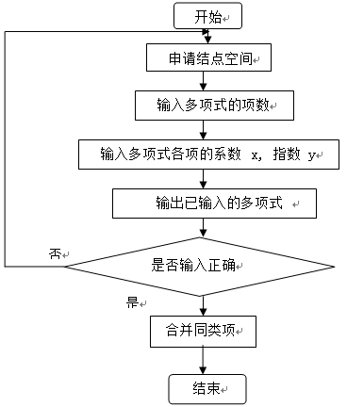

1.1.2多项式的加法
（1）功能：将两多项式相加。
（2）数据流入：输入函数。
（3）数据流出：多项式相加后的结果。
（4）程序流程图：多项式的加法流程图如图2所示。
（5）测试要点：两多项式是否为空，为空则提示重新输入，否则，进行运算。

流程图：
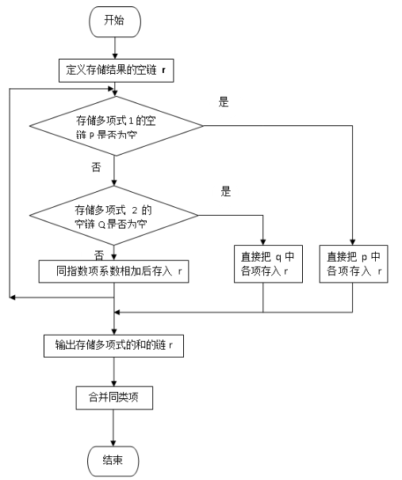

1.1.3多项式的减法
（1）功能：将两多项式相减。
（2）数据流入：调用输入函数。
（3）数据流出：多项式相减后的结果。
（4）程序流程图：多项式的减法流程图如图3所示。
（5）测试要点：两多项式是否为空，为空则提示重新输入，否则，进行运算。
流程图：
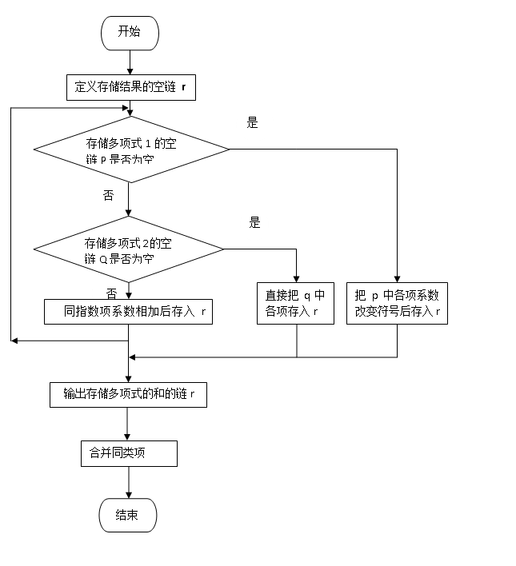

1.2 程序：
#include "stdafx.h"
#include<stdio.h>
#include<malloc.h>
typedef struct Polynomial{
float coef;
int expn;
struct Polynomial *next;
}*Polyn,Polynomial; //Polyn为结点指针类型
void Insert(Polyn p,Polyn h){
if(p->coef==0) free(p); //系数为0的话释放结点
else{
Polyn q1,q2;
q1=h;q2=h->next;
while(q2&&p->expn<q2->expn){ //查找插入位置
q1=q2;
q2=q2->next;
}
if(q2&&p->expn==q2->expn){ //将指数相同相合并
q2->coef+=p->coef;
free(p);
if(!q2->coef){ //系数为0的话释放结点
q1->next=q2->next;
free(q2);
}
}
else{ //指数为新时将结点插入
p->next=q2;
q1->next=p;
}
}
}//Insert
Polyn CreatePolyn(Polyn head,int m){//建立一个头指针为head、项数为m的一元多项式
int i;
Polyn p;
p=head=(Polyn)malloc(sizeof(struct Polynomial));
head->next=NULL;
for(i=0;i<m;i++){
p=(Polyn)malloc(sizeof(struct Polynomial));//建立新结点以接收数据
printf("请输入第%d项的系数与指数:",i+1);
scanf("%f %d",&p->coef,&p->expn);
Insert(p,head); //调用Insert函数插入结点
}
return head;
}//CreatePolyn
void DestroyPolyn(Polyn p){//销毁多项式p
Polyn q1,q2;
q1=p->next;
q2=q1->next;
while(q1->next){
free(q1);
q1=q2;//指针后移
q2=q2->next;
}
}
void PrintPolyn(Polyn P){
Polyn q=P->next;
int flag=1;//项数计数器
if(!q) { //若多项式为空，输出0
putchar('0');
printf("\n");
return;
}
while (q){
if(q->coef>0&&flag!=1) putchar('+'); //系数大于0且不是第一项
if(q->coef!=1&&q->coef!=-1){//系数非1或-1的普通情况
printf("%g",q->coef);
if(q->expn==1) putchar('X');
else if(q->expn) printf("X^%d",q->expn);
}
else{
if(q->coef==1){
if(!q->expn) putchar('1');
else if(q->expn==1) putchar('X');
else printf("X^%d",q->expn);
}
if(q->coef==-1){
if(!q->expn) printf("-1");
else if(q->expn==1) printf("-X");
else printf("-X^%d",q->expn);
}
}
q=q->next;
flag++;
}//while
printf("\n");
}//PrintPolyn
int compare(Polyn a,Polyn b){
if(a&&b){
if(!b||a->expn>b->expn) return 1;
else if(!a||a->expn<b->expn) return -1;
else return 0;
}
else if(!a&&b) return -1;//a多项式已空，但b多项式非空
else return 1;//b多项式已空，但a多项式非空
}//compare
Polyn AddPolyn(Polyn pa,Polyn pb){//求解并建立多项式a+b，返回其头指针
Polyn qa=pa->next;
Polyn qb=pb->next;
Polyn headc,hc,qc;
hc=(Polyn)malloc(sizeof(struct Polynomial));//建立头结点
hc->next=NULL;
headc=hc;
while(qa||qb){
qc=(Polyn)malloc(sizeof(struct Polynomial));
switch(compare(qa,qb)){
case 1:
{
qc->coef=qa->coef;
qc->expn=qa->expn;
qa=qa->next;
break;
}
case 0:
{
qc->coef=qa->coef+qb->coef;
qc->expn=qa->expn;
qa=qa->next;
qb=qb->next;
break;
}
case -1:
{
qc->coef=qb->coef;
qc->expn=qb->expn;
qb=qb->next;
break;
}
}//switch
if(qc->coef!=0){
qc->next=hc->next;
hc->next=qc;
hc=qc;
}
else free(qc);//当相加系数为0时，释放该结点
}//while
return headc;
}//AddPolyn
Polyn SubtractPolyn(Polyn pa,Polyn pb){//求解并建立多项式a+b，返回其头指针
Polyn h=pb;
Polyn p=pb->next;
Polyn pd;
while(p){ //将pb的系数取反
p->coef*=-1;
p=p->next;
}
pd=AddPolyn(pa,h);
for(p=h->next;p;p=p->next) //恢复pb的系数
p->coef*=-1;
return pd;
}//SubtractPolyn
int main(){
int m,n,flag=0;
float x;
Polyn pa=0,pb=0,pc,pd,pe,pf;//定义各式的头指针，pa与pb在使用前付初值NULL
printf("请输入a的项数:");
scanf("%d",&m);
pa=CreatePolyn(pa,m);//建立多项式a
printf("请输入b的项数:");
scanf("%d",&n);
pb=CreatePolyn(pb,n);//建立多项式a
//输出菜单
printf("**********************************************\n");
printf("操作提示：\n\t1.输出多项式a和b\n\t2.建立多项式a+b\n\t3.建立多项式a-b\n");
printf("\t4.退出\n**********************************************\n");
for(;;flag=0){
printf("执行操作：");
scanf("%d",&flag);
if(flag==1){
printf("多项式a：");PrintPolyn(pa);
printf("多项式b：");PrintPolyn(pb);continue;
}
if(flag==2){
pc=AddPolyn(pa,pb);
printf("多项式a+b：");PrintPolyn(pc);
DestroyPolyn(pc);continue;
}
if(flag==3){
pd=SubtractPolyn(pa,pb);
printf("多项式a-b：");PrintPolyn(pd);
DestroyPolyn(pd);continue;
}
if(flag==4) break;
if(flag<1||flag>4) printf("Error!!!\n");continue;
}//for
DestroyPolyn(pa);
DestroyPolyn(pb);
return 0;
}

1.3 运行结果：
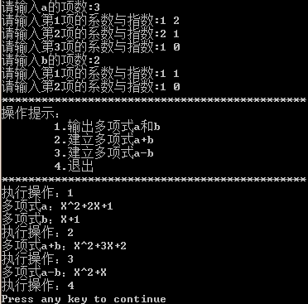

2设计一个模拟计算器的程序
要求对包含加、减、乘、除、括号运算符的任意整型表达式进行求解。

2.1设计思路
表达式：任何表达式都是由操作数、运算符和界限符组成的有意义的式子。
表达式求值时一般有后缀表示、中缀表示、前缀表示。
操作数：可以是常数、变量、常量。
运算符：从运算对象上分有单目运算符、双目运算符、三目运算符。
界限符：左右括号和表达式结束符。
思 路：我们平时用到的表达式即为我们所输入的表达式（以‘ # ’结束），此表达式为中缀表达式，只要将此表达式利用栈来进出运算的符号转换为后缀表达式，之后利用
栈来进出运算的数字将后缀表达式的值求出即可。

2.2 功能模块：
- 判断字符是否为操作数函数 int isnum(char)
当输入表达式时要利用栈对表达式中的数字和符号进行进栈出栈，因此要判断表达式中的内容是操作数、运算符还是界限符，给出相关信息。
- 求运算符优先级函数 int priority(char )
对输入的表达式中的内容，若为运算符和界限符则要判断其优先级已完成其计算的先后顺序。
- 中缀表达式转换为后缀表达式函数 int infix_exp_value(char *,char *)
我们平时使用的为中缀表达式，但若利用栈则利用后缀表达式比较容易计算，因此要将中缀表达式转换为后缀表达式，具体算法步骤如下：
<1>count=0，初始化运算符栈s，将结束符‘# ’加入运算符栈s中。
<2>读表达式字符=>w。
<3>当栈顶为‘# ’并且w也是‘# ’时结束；否则循环做下列步骤：
<3.1>如果w是操作数
判断若count==0
直接输出,读下一个字符=>w;转<3>。
若 count!=0
追加字符’@’, 读下一个字符=>w, 转<3>。
<3.2>w若是运算符，则：
count=1;
<3.2.1>如果栈顶为‘（’并且w为‘）’则‘（’出栈不输出，读下一个字
符=>w，转<3>。
<3.2.1>如果栈顶为‘（’或者栈顶优先级小于w优先级，则w入栈，读下
一个字符=>w，转<3>。否则：从运算符栈中出栈并输出，转<3>

- 后缀表达式的求值函数 double postfix_exp(char *)
使用一个操作数栈，当从左到右扫描表达式时，每遇到一个操作数就送入栈中保存，
如果操作数不止一位，则保存在operand中，遇到下一个操作数时，执行operand=operand*10+(ch-'0')，便可将操作数转化为数字。每遇到一个运算符就从栈中取出两个操作数进行当前的计算，然后把结果在入栈，直到整个表达式结束，这时送入栈顶的值就是结果。

2.3 程序：
#include "stdafx.h"
# include <stdio.h>
# include <malloc.h>
# include <conio.h>

# define maxsize 100
typedef double datatype1;
typedef char datatype2;

typedef struct stack1
{
datatype1 data1[maxsize];
int top1; /*栈顶元素*/
}seqstack1,*pseqstack1; /*顺序栈*/
typedef struct stack2
{
datatype2 data2[maxsize];
int top2; /*栈顶元素*/
}seqstack2,*pseqstack2; /*顺序栈*/

/*栈的初始化*/
pseqstack1 init_seqstack1(void)
{
pseqstack1 S;
S=(pseqstack1)malloc(sizeof(pseqstack1));
if(S)
S->top1=-1;
return S;
}
pseqstack2 init_seqstack2(void)
{
pseqstack2 S;
S=(pseqstack2)malloc(sizeof(pseqstack2));
if(S)
S->top2=-1;
return S;
}

/*判断栈空*/
int empty_seqstack1(pseqstack1 S)
{
if(S->top1==-1)
return 1;
else
return 0;
}
int empty_seqstack2(pseqstack2 S)
{
if(S->top2==-1)
return 1;
else
return 0;
}

/*X入栈*/
int push_seqstack1(pseqstack1 S,datatype1 X)
{
if(S->top1==maxsize-1)
{
printf("栈满，无法入栈！\n");
return 0;
}
else
{
S->top1++;
S->data1[S->top1]=X;
return 1;
}
}
int push_seqstack2(pseqstack2 S,datatype2 X)
{
if(S->top2==maxsize-1)
{
printf("栈满，无法入栈！\n");
return 0;
}
else
{
S->top2++;
S->data2[S->top2]=X;
return 1;
}
}

/*X出栈*/
int pop_seqstack1(pseqstack1 S,datatype1 *X)
{
if(empty_seqstack1(S))
return 0;
else
{
*X=S->data1[S->top1];
S->top1--;
return 1;
}
}
int pop_seqstack2(pseqstack2 S,datatype2 *X)
{
if(empty_seqstack2(S))
return 0;
else
{
*X=S->data2[S->top2];
S->top2--;
return 1;
}
}

/*求栈顶元素*/
int gettop_seqstack1(pseqstack1 S,datatype1 *X)
{
if(empty_seqstack1(S))
return 0;
else
*X=S->data1[S->top1];
return 1;
}
int gettop_seqstack2(pseqstack2 S,datatype2 *X)
{
if(empty_seqstack2(S))
return 0;
else
*X=S->data2[S->top2];
return 1;
}

/*判断字符是否为操作数。若是返回1，否则返回0*/
int isnum(char c)
{
if(c>='0' && c<='9')
return 1;
else
return 0;
}

/*求后缀表达式的值*/
double postfix_exp(char *A)
{
pseqstack1 S; /*定义栈S*/
double operand=0;
double result; /*存放栈顶元素*/
double a; /*运算符ch前的操作数出栈存入a*/
double b; /*运算符ch后的操作数出栈存入b*/
double c; /*c==a ch b*/
char ch; /*存放读取到的表达式(A)的字符*/
ch=*A++; /*读表达式字符=>A*/
S=init_seqstack1(); /*初始化栈*/
while(ch!='#')/*遇到元素!='#'时*/
{
if(isnum(ch))/*判断ch是否为数字字符,计算出操作数*/
operand=operand*10+(ch-'0');
else /*否则*/
{
if(operand)
{
push_seqstack1(S,operand);/*当前字符不是数字,操作数结束,要入栈*/
operand=0;
}
if(ch!='@' && ch!=' ')
{
pop_seqstack1(S,&b); /*运算符ch后的操作数出栈存入b*/
pop_seqstack1(S,&a); /*运算符ch前的操作数出栈存入a*/
switch(ch) /*求 a ch b==? ,将结果赋给 c */
{
case '+' :
c=a+b;
break;
case '-' :
c=a-b;
break;
case '*' :
c=a*b;
break;
case '/' :
if(b!=0)
c=a/b;
else
printf("分母为零!");
}
push_seqstack1(S,c); /*将c压入栈中*/
}
}
以上内容仅为本文档的试下载部分，为可阅读页数的一半内容。如要下载或阅读全文，请访问：https://d.book118.com/335104240104011034

